Die ”Klara Majola” standbeeld is geskep deur Varenka Pascke

“Naby Prince Alfred Hamlet is daar ‘n plaas met die naam “Die Eike”. Op hierdie vrugteplaas het, in die winter van 1950, ‘n agtjarige dogtertjie verkluim toe sy na haar blinde pa gaan soek het. Sy, haar ouers, vyf susters en ‘n broer was arbeiders op die plaas en hulle van was nie Majola nie, maar Jansen. Klara se regte naam was ook nie Klara nie, maar Violet. So vertel Klara se bejaarde ouer suster Nan. In die omgewing waar byname gedy, was Klara se pa bekend as Majola. Klara Majola was dus byname. Makliker om te onthou, omdat almal Afrikaans gepraat het.

Nan was tien jaar oud toe die tragedie gebeur het. Hulle pa het vantevore blind geword en hy en sy gesin het nog aangebly op die plaas. Hy het gehelp met los werkies en het graag hout gaan soek vir vuurmaak. Hy het die plaas baie goed geken. Die betrokke koue wintersdag het hy weer gaan hout soek en lank weg gebly. Klara het na hom gaan soek en hulle het mekaar mis geloop. Haar pa het later tuis gekom. Dit het begin reën en sneeu en dit het baie koud geword.

Die volgende môre het hulle haar naby ‘n spruit gekry. Sy was reeds verkluim.

Sy is in die kerkhof op die plaas begrawe. Op die sementsteen staan: Klara Majola. Gebore: 14.6.1942. Gesterf: 26.7.1950.”

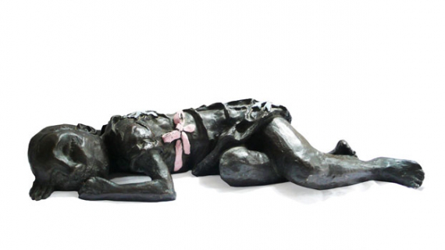

Klara Majola
Klara Majola wou haar vader
toe die skemer sak, gaan haal
waar hy, die blinde, hout vergader;
maar Klara Majola het verdwaal.
Klein Klara Majola lê verkluim
in die Bokkeveld se bros kapok,
haar arms en bene bruin
en kromgetrek soos wingerdstok.
Klara Majola, die koue geweld
sif stadiger oor my uit die ruim,
maar nooit sal ek in die Bokkeveld
so warm, Klara Majola, soos jy verkluim.

– D.J. Opperman
https://www.slideshare.net/Ceanlia/klara-majola-afrikaans-gedig
ERRATA: Op die skuifie aanbieding sê dit PAARRYM veronderstel om KRUISRYM te wees.

Klara Majola |  |  | TITEL: Denotatiewe betekenis. Gedig gebaseer op ’n ware verhaal. ’n 8 jarige meisie verwaal terwyl sy op soek is na haar pa en sterf in die veld as gevolg van die koue.
1 | Klara Majola wou haar vader | a | 4 reëls= Kwatryn | kruisrym | Derdepersoonspreker: “haar”
2 | toe die skemer sak, gaan haal | b |  |  | Die tyd van die dag was belangrik omdat sy in die donker nie goed kon sien nie.
3 | waar hy, die blinde, hout vergader; | a |  |  | Haar pa word beskryf
4 | maar Klara Majola het verdwaal. | b |  |  | Sy kon nie haar pad terug huis toe vind nie.
5 | Klein Klara Majola lê verkluim | c | 4 reëls= Kwatryn | kruisrym | Die woord Klein wek simpatie. Verkluim (dood as gevolg van die koue.
6 | in die Bokkeveld se bros kapok, | d |  |  | Bokkeveld. Plek waar hulle gewoon het in Ceres.
7 | haar arms en bene bruin | c |  |  | Wanneer ’n mens koud kry trek jy jou arms en bene op.
8 | en kromgetrek soos wingerdstok. | d |  |  | Beeldspraak Vergelyking Haar liggaam is inmekaar getrek net soos ’n wingerdstok. Naby wynplaas gewoon.
9 | Klara Majola, die koue geweld | e | 4 reëls= Kwatryn | kruisrym | Beeldspraak: metafoor: Die koue word met mens vergelyk wat wreed is.
10 | sif stadiger oor my uit die ruim, | f |  |  | Alliterasie: Sif Stadig
11 | maar nooit sal ek in die Bokkeveld | e |  |  | Ek-spreker: “ek”
12 | so warm, Klara Majola, soos jy verkluim. | f |  |  | Teenstelling/kontras koue teenoor warm
 | – D.J. Opperman

STEMMING
Dit is die gevoel wat die leser kry wanneer hy die gedig lees.
Die emosionele atmosfeer of gevoel wat geskep of uitgedruk word is hartseer/droewig.
WENDING
‘n Wending is waar daar ‘n verandering of ommekeer in die gedig is.
Die woorde TOE.. en MAAR dui gewoonlik ’n wending/ verandering aan.
PUNKTUASIE
komma (,) | ’n Pouse word geskep wat soms as uitheffingstegniek/beklemtoning dien bv.  “sif stadiger oor my uit die ruim,”
kommapunt (;) | ’n kerngedagte word geïsoleer.  Die ruspunt word gebruik om elke keer ‘n nuwe gedagte aan te toon:  “waar hy, die blinde, hout vergader;
punt (.) | sluit ’n bepaalde gedagte/frase af. Klara het verkluim. Gesterf.
APOSTROOF
Wanneer die spreker met iemand praat in sy/haar afwesigheid. In die laaste strofe spreek die digter vir Klara aan.
Elegie/ Lykdig/ Treursang/Treurdig : Dit is ’n gedig oor die dood van ’n geliefde.

